ผักหวานป่า ซูเปอร์ฟู้ดแบบไทย ๆ ต้านมะเร็งได้ แก้ท้องผูกยิ่งดี

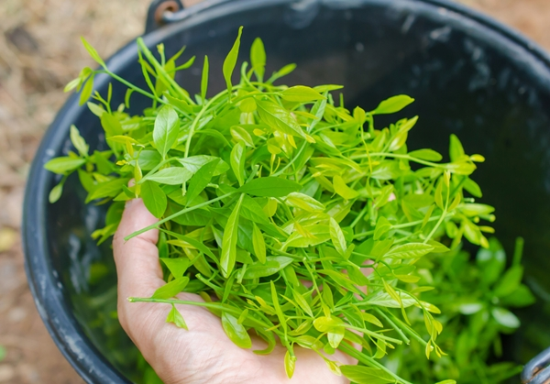
ซูเปอร์ฟู้ดที่คนเรามักจะนึกถึงก็คงหนีไม่พ้นบรรดาอาหารสุขภาพที่มาจากต่างประเทศ ทั้ง ๆ ที่จริงแล้วซูเปอร์ฟู้ดแบบไทย ๆ ของเราก็มีอยู่ไม่น้อย อย่างเช่นผักพื้นบ้านที่เราจะนำมาแนะนำซึ่งมีชื่อว่า ผักหวานป่า หนึ่งในอาหารที่มีเฉพาะตามฤดูกาล อุดมไปด้วยคุณประโยชน์จนต้องหามาลิ้มลองให้ได้สักครั้ง ว่าแต่เจ้าผักหวานป่าจะมีหน้าตาอย่างไร แตกต่างจากผักหวานทั่วไปหรือเปล่า มาดูกันเลยค่ะ

ผักหวานป่า สมุนไพรในรูปอาหาร สารอาหารสูงปรี๊ด
ผักหวานป่า หรือที่มีชื่อทางวิทยาศาสตร์คือ Melientha suavis Pierre เป็นพืชในวงศ์ Opiliaceae
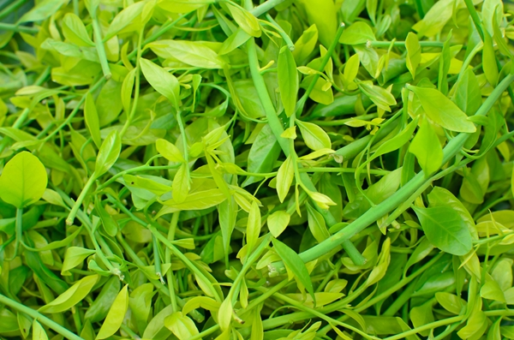
มีลักษณะเป็นไม้ยืนต้นขนาดกลาง อายุยืน โดยใบมีลักษณะใบเป็นใบเดี่ยวเรียงสลับกัน ใบอ่อนมีสีเขียวปนเหลือง รูปร่างแคบรี ปลายใบแหลม ใบแก่เต็มที่มีลักษณะคล้ายรูปไข่และสีเขียวเข้ม ช่อดอกของผักหวานป่าคล้ายกับช่อดอกมะม่วงหรือลำไย ผลของต้นเป็นผลเดี่ยวและติดกันเป็นพวงเหมือนมะไฟ เมื่อผลแก่เต็มที่จะมีสีเหลืองอมส้ม ทั้งนี้ ส่วนของต้นที่คนมักนิยมนำมารับประทานได้แก่ ส่วนของยอด ใบอ่อนและช่อผลอ่อน ๆ ส่วนผลที่แก่เต็มที่นั้นก็สามารถนำเมล็ดมารับประทานได้เหมือนเมล็ดขนุน
ผักหวานป่า เป็นผักที่สามารถเก็บได้เฉพาะฤดูเท่านั้น โดยจะสามารถเก็บเกี่ยวได้ตั้งแต่เดือนมีนาคมจนถึงเดือนพฤษภาคม นอกจากนี้ก็ยังอาจมีประปรายบ้างในช่วงนอกฤดู แต่จะมีราคาสูง เหตุผลที่ทำให้ผักชนิดนี้กลายเป็นที่นิยมก็เพราะผักหวานป่ามีคุณค่าทางอาหารสูง ช่วยบำรุงร่างกาย และยังมีฤทธิ์ในการต้านมะเร็ง แก้ท้องผูก ชะลอความแก่ชรา และที่สำคัญคือมีรสชาติอร่อย
ผักหวานป่า 100 กรัมมีคุณค่าทางโภชนาการดังนี้
- พลังงาน 39 กิโลแคลอรี
- น้ำ 87.1 กรัม
- ไฟเบอร์ 2.1 กรัม
- ไขมัน 0.6 กรัม
- โปรตีน 0.1 กรัม
- คาร์โบไฮเดรต 8.3 กรัม
- แคลเซียม 24 มิลลิกรัม
- ฟอสฟอรัส 68 มิลลิกรัม
- ธาตุเหล็ก 1.3 มิลลิกรัม
- วิตามินเอ 8,500 ยูนิต
- วิตามินบี 1 0.12 มิลลิกรัม
- วิตามินบี 2 1.65 มิลลิกรัม
- วิตามินซี 168 มิลลิกรัม
- ไนอะซิน 3.6 มิลลิกรัม
- เบต้าแคโรทีน 516.33 กรัม
ผักหวานป่า สรรพคุณทางยาก็เริด ประโยชน์เพื่อสุขภาพก็เด่น
ด้านสรรพคุณทางยา ผักหวานป่าถูกนำมาใช้เป็นยาแพทย์แผนไทยกันมาช้านาน โดยส่วนใหญ่แล้วจะนิยมนำรากและใบมาใช้รักษาโรค อาทิ รักษาแผล บรรเทาอาการปวดในข้อ แก้ปวดหัว แก้ปวดท้อง ฤทธิ์เย็นที่มีในรากของผักหวานป่า ก็สามารถนำมาถอนพิษ แก้ร้อนในกระหายน้ำ แก้พิษไข้ และบรรเทาอาการน้ำดีพิการได้ ส่วนยางของต้นก็นิยมนำมาใช้เป็นยากวาดคอเด็ก และแก้ลิ้นเป็นฝ้าขาว
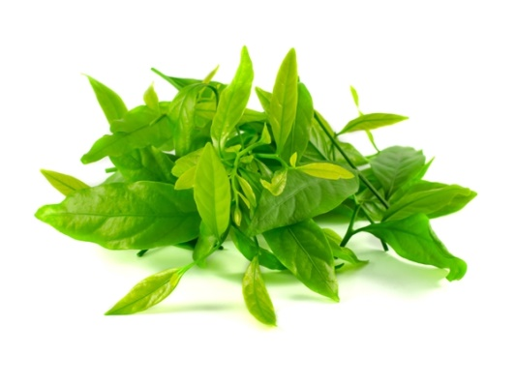
ส่วนในเรื่องการบำรุงร่างกาย ผักหวานป่าก็มีดีไม่ยิ่งหย่อนไปกว่ากัน เริ่มกันที่แคลเซียมและฟอสฟอรัสในผักหวานป่าสามารถช่วยบำรุงกระดูกและฟันให้แข็งแรง ทำให้กระดูกไม่เปราะหักง่าย ส่งผลให้การยืดหดของกล้ามเนื้อมีประสิทธิภาพมากขึ้น อีกทั้งวิตามินซีก็สูง ป้องกันสารอนุมูลอิสระมาทำลายเซลล์ ป้องกันการเกิดโรคมะเร็งผิวหนังจากแสงแดด และช่วยไม่ให้ผิวหนังเหี่ยวย่นก่อนวัย
ขณะที่เบต้าแคโรทีนที่มีมากในผักหวานป่าก็ยังดีต่อสายตา ช่วยบำรุงสายตาและลดความเสี่ยงตาบอดกลางคืน พ่วงด้วยวิตามินบี 2 ที่มีความสำคัญต่อการเจริญเติบโตของร่างกาย ปิดท้ายด้วยไฟเบอร์ที่มีในปริมาณค่อนข้างสูง ทำให้ผักหวานป่ามีฤทธิ์เป็นยาระบายอ่อน ๆ ยิ่งใครที่มีอาการท้องผูกบ่อย ๆ หากรับประทานผักหวานเป็นประจำ จะทำให้ขับถ่ายคล่องขึ้น
ผักหวานป่า กับ ผักหวานบ้าน แตกต่างกันอย่างไร
แม้จะขึ้นชื่อว่าเป็นผักหวานเหมือนกัน แต่ทั้งผักหวานป่าและผักหวานบ้านก็มีความแตกต่างที่แยกกันได้อย่างชัดเจน ทั้งลักษณะทางพฤกษศาสตร์ ที่ผักหวานป่าจะเป็นพืชยืนต้นขนาดกลาง ใบมีลักษณะเป็นใบเดี่ยวเป็นรูปไข่หรือรูปรี สีของใบเขียวเข้ม ผลกลมรี ส่วนผักหวานบ้านเป็นพุ่มไม้ยืนต้นขนาดเล็ก มีใบเรียวแหลม ด้านบนของใบจะเป็นสีเขียวส่วนด้านล่างจะเป็นสีเขียวอ่อน และผลของผักหวานบ้านจะกลมกว่า
นอกจากนี้ฤดูเก็บเกี่ยวของผักหวานทั้ง 2 ชนิดก็ยังแตกต่างกันอีกด้วย โดยผักหวานบ้านสามารถเก็บเกี่ยวได้ตลอดทั้งปีไม่เหมือนกับผักหวานป่าที่เก็บได้แค่ช่วยปลายฤดูหนาวถึงต้นฤดูฝนเท่านั้น ทั้งนี้ ผักหวานป่ายังเป็นผักที่มีราคาแพงและหาทานได้ยากกว่า แต่ถ้าพูดถึงเรื่องคุณค่าทางโภชนาการ ต้องขอบอกว่าผักทั้ง 2 ชนิดนี้แทบจะไม่แตกต่างกัน เพราะต่างก็มีวิตามินซี เบต้า-แคโรทีน แคลเซียม โปรตีน และฟอสฟอรัสสูงเหมือนกัน ขณะที่สามารถนำมาปรุงอาหารได้เหมือน ๆ กันค่ะ
เมนูผักหวานป่า อร่อยถูกลิ้น แซ่บสะเดิดด้วยคุณค่า
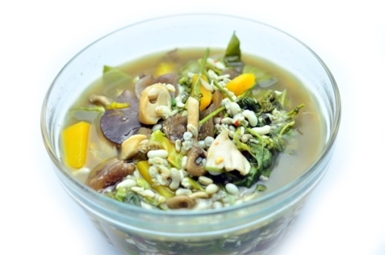
ผักหวานป่าสามารถนำมาทำอาหารได้หลากหลายเช่นเดียวกับผักอีกหลาย ๆ ชนิด และถ้าใครอยากจะได้น้ำแกงร้อน ๆ รสเด็ดที่อุดมไปด้วยคุณค่าจากผักหวานป่าละก็ ขอนำเสนอ 2 เมนูนี้เลย รับรองว่าแซ่บถูกใจแน่นอน
- แกงผักหวานป่าปลากรอบ มาทำกินกันค่ะ
- แกงเลียงผักหวานป่าใส่ปลาย่างเมนูอร่อยจากพืชอมตะ

ข้อควรระวังในการรับประทานผักหวานป่า
แม้จะมีคุณค่าทางอาหารสูง แต่ก็ควรระมัดระวังในการนำมารับประทาน เพราะมีพืชอีกชนิดหนึ่งที่มักจะถูกเข้าใจผิดว่าเป็นผักหวานป่า นั่นก็คือผักหวานเมา เป็นผักที่อยู่ในวงศ์เดียวกัน แต่หากรับประทานเข้าไปแล้วอาจทำให้มีอาการเวียนศีรษะ คลื่นไส้ อาเจียน และอาจทำให้ถึงขั้นเสียชีวิตได้ ดังนั้นก่อนนำมารับประทานควรสังเกตให้ดีก่อนเป็นผักหวานป่าจริงหรือไม่ วิธีสังเกตง่าย ๆ คือ ผักหวานป่าจะมีใบกรอบเปราะ ขยำแล้วจะได้ยินเสียงกรอบแกรบ แต่ผักหวานเมาจะมีใบเหนียวนุ่มไม่หักง่าย ที่สำคัญยังควรหลีกเลี่ยงการรับประทานผักหวานป่าแบบสด ๆ ด้วย เพราะอาจจะทำให้เกิดอาการเบื่อเมา อาเจียน และเป็นไข้
ประโยชน์อันทรงคุณค่าของผักหวานป่านั้นดีกับสุขภาพไม่แพ้กับซูเปอร์ฟู้ดชนิดอื่นเลย แต่ทั้งนี้ก็ต้องขึ้นอยู่กับความพอดีนะคะ ไม่ใช่แค่กินอาหารดีมีประโยชน์เพียงอย่างเดียวเท่านั้น จะต้องมีการออกกำลังกายอย่างสม่ำเสมอ พักผ่อนให้เพียงพอ และหมั่นดูแลสุขภาพร่างกาย ถ้าทำสิ่งเหล่านี้ควบคู่กันไปด้วยละก็ สุขภาพดีก็อยู่ไม่ไกลเกินเอื้อมแล้วล่ะค่ะ
----------------------------------------------------------------------------------------------------------------------------------

ขอขอบคุณข้อมูลจาก

สำนักวิจัยและพัฒนาการป่าไม้ กรมป่าไม้
สํานักส่งเสริมและฝึกอบรม มหาวิทยาลัยเกษตรศาสตร์
คณะเภสัชศาสตร์ มหาวิทยาลัยมหิดล
ศูนย์ข้อมูลพิษวิทยา กระทรวงสาธารณสุข

